קומוניקט
בעור הזמן/שירים/עידית שומן אדטו
עורך-ד"ר דורי מנור, הוצאת ספרי עיתון 77
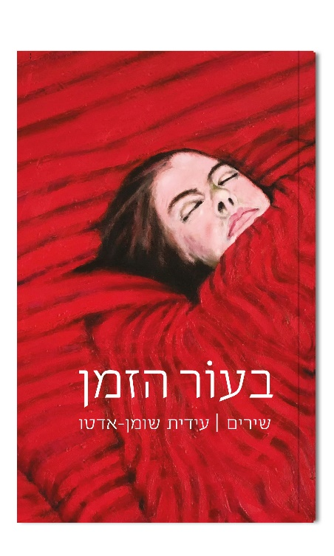
מְהַלֶּכֶת אֵימִים
בְּרֹחַב הַנִּסִּים וּבְעֹמֶק הַדְּבָרִים
אֲנִי מְהַלֶּכֶת אֵימִים עַל עַצְמִי וְעַל אֲחֵרִים,
וְאֵין לִי מַה לְּחַפֵּשׂ אֲשֵׁמִים אוֹ דּוֹמֵיהֶם
וְאֵין לִי מַה לְּפַנְטֵז עַל יָמִים יָפִים מֵהֶם --
אֲנִי הוֹלֶכֶת בְּכָל הַשְּׁבִילִים שֶׁאֶפְשָׁר
לִמְצֹא כְּשֶׁהַבֶּרֶז
נִסְגָּר.

בשיאה של קריירה בעולם הפרקטי של יעוץ בעולם הניהולי- ארגוני, עידית חוזרת לעולם הרוח, לאהבת המילים וחדוות הכתיבה, שתמיד היו שם. האבדן הפתאומי, הטרגי של אחיה בטרם עת, שנים ספורות לאחר מות אמה, היוו גורם דוחף משמעותי לפניה לכתיבת שירה ולהולדתו של הספר "בעור הזמן".

"שירתה של עידית שומן-אדטו היא שירה של ירקוּת ושל בוהַק, שירה ארצישראלית מובהקת, אך גם מפוכחת מאוד, של "תלמים לא מסתיימים" ושל "עץ בהדרו, בכל מאודו". ניחוח שדות הילדוּת עולה משיריה של שומן-אדטו גם כאשר היא עוסקת בנושאים עירוניים למהדרין, והוא מלווה אותה במסעותיה אל ארצות הים הרחוקות ואל ההווה הבלתי-פסטורלי. בזכרון הילדות החושי הזה, העובר בספר לכל אורכו, יש כדי לרכך במעט אפילו את שירי ההספד והאבל קורעי הלב, שירי פרידה מאח אהוב שעונתו היתה קצרה מדי, ומאם שהשלימה את "האלגברה של החיים" והותירה מאחור את שדותיה רחוקים. שומן-אדטו כותבת את שיריה מתוך שליטה צורנית מרשימה ומתוך היכרות מעמיקה עם מסורת השירה המודרנית - מדליה רביקוביץ ועד פיליפ לרקין, מדן פגיס ועד אברהם סוצקעווער. והכל עכשווי וחי מאוד והכל עכשווי וחי מאוד, והכל נמס עם השמש לכתום, כבמרובע היפהפה הזה, מתוך מחזור קטן המוקדש לארבע עונות השנה:
קַיִץ
וְחֹם הָאֲדָמָה כְּחֹם הַיּוֹם
עַד שֶׁתִּמַּס הַשֶּׁמֶשׁ לַכָּתֹם.
וְזֵעָתִי תִּזְלֹג לַיָּם כְּאִלּוּ
זוֹ בְּעֵרַת יוֹמִי הָאַחֲרוֹן. "

ד"ר דורי מנור
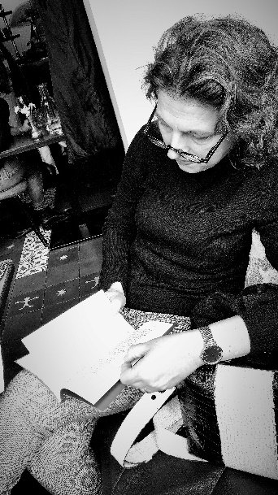

ספר השירים הראשון של עידית שומן אדטו, הוא ספר ביכורים באמצע החיים. נולדה ב 1964 במושב בית שערים בעמק יזרעאל בת למייסדים וחקלאים. למדה פסיכולוגיה ולימודי ארץ ישראל באוניברסיטת חיפה ותואר שני במדעי ההתנהגות והניהול, בטכניון. עידית היא מייסדת ושותפה בחברת היעוץ הניהולי "לוטם- אסטרטגיות לפתוח ארגונים". עוסקת ביעוץ ארגוני להנהלות, בהנחית קבוצות ובניהול. אם לשלושה.

